1. 需求设计

功能需求：我需要实现一个静态的网页，用于实现毛玻璃效果，底层显示的图片可以通过代码中的current_image字段进行设置，图片都在image文件夹中，现在我先给你一个图片的链接，你将背景设为这张图片，https://images2.alphacoders.com/138/thumbbig-1383289.webp

页面布局大致如下所示:

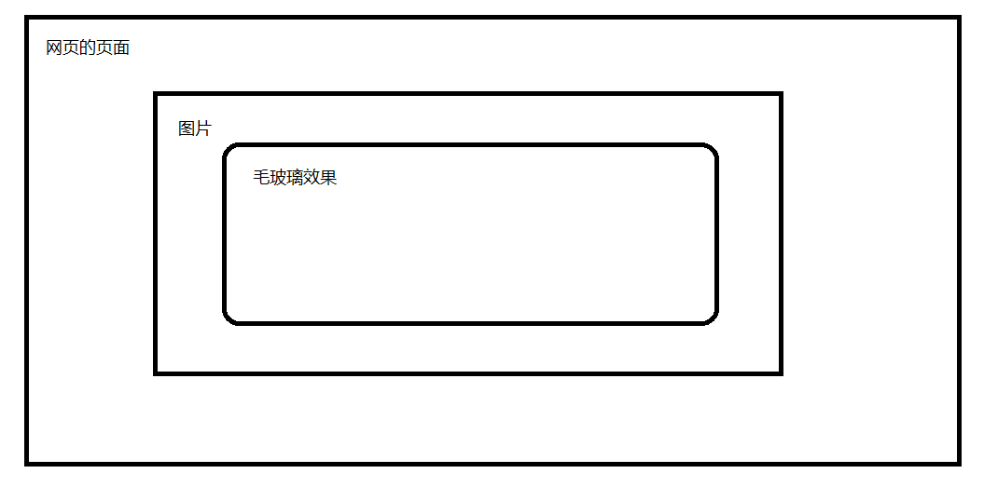

毛玻璃效果可参考下面的图片：



得到的结果：

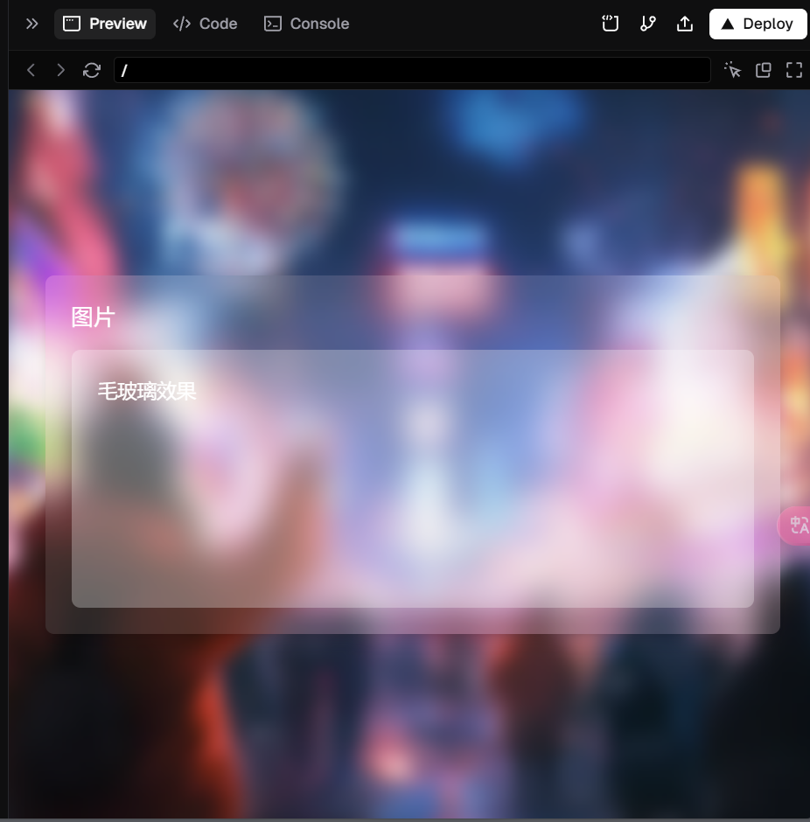

按照我下面的要求修改这个网页：

1. 背景是黑色的，不是我给的图片链接
2. 图片链接中的图片应该显示在页面的图片层

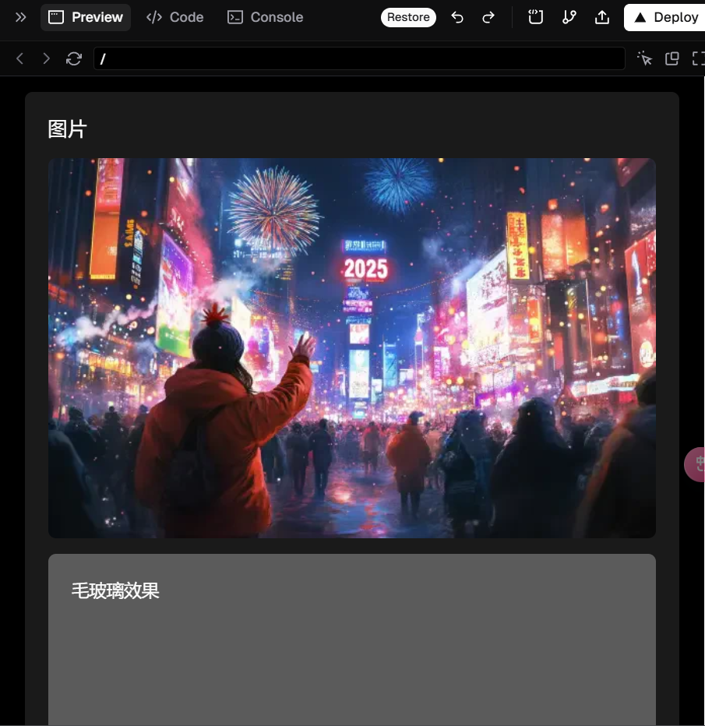

1、下面我将图片命名为current_image、毛玻璃命名为boli

将毛玻璃效果实现在current_image上，而不是将两者分离

得到的结果如下：

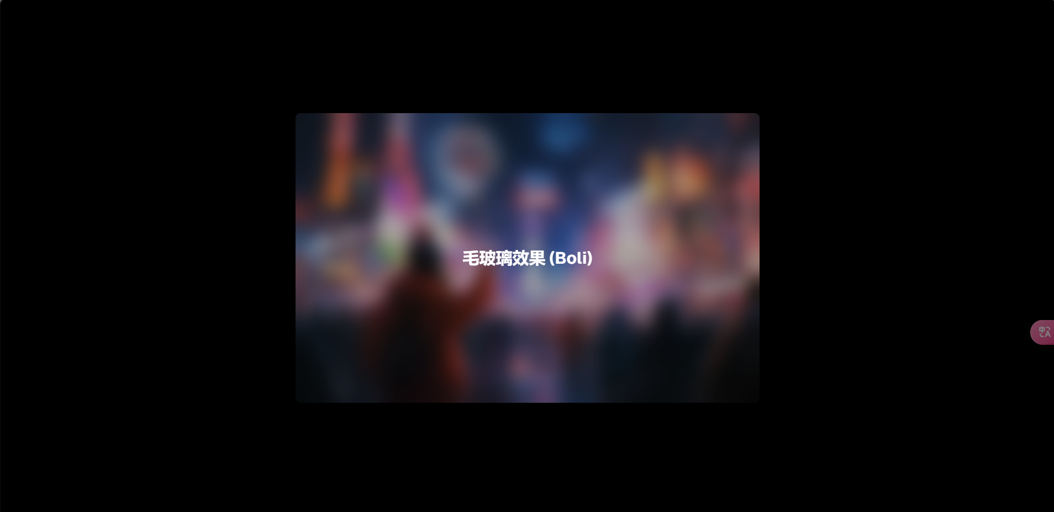

是的，背景是黑色的你做得对，请你在此基础上进行调整

1、图片的大小我认为有点小了，请你将图片的长宽等比例大小放大，做到宽的大小占页面的宽的4/5

2、毛玻璃效果我想要只在图片的中心的1/2大小进行实现



1. 将图片链接换成下面这个图片链接：<https://images2.alphacoders.com/138/thumbbig-1383339.webp>
2. 我认为毛玻璃的透明效果不是很好，看不到后面的图片的大致内容了，请你增加他的透明度，并且实现圆角的效果



将毛玻璃效果的背景透明度从 `bg-black/30` 降低到 `bg-black/20`，使底层图片更容易看到

这是他的解释内容，

1. 我认为毛玻璃效果与图片的差异很大，请你在边框上进行调整，实现从图片到边框自然过渡
2. 我依旧认为看不到底层的图片，请你继续调整透明度

